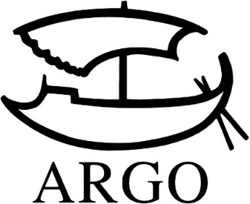
TISKOVÁ ZPRÁVA
Kateřina Čupová: R.U.R.
Autorský komiks na motivy slavné divadelní hry Karla Čapka

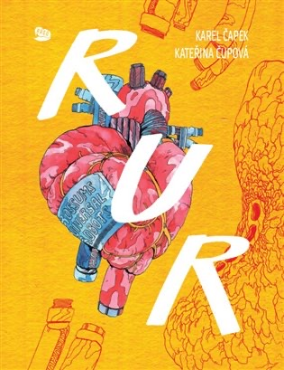
256 stran, doporučená cena 448 Kč.

Oslavou stého výročí slavné divadelní hry Karla Čapka R.U.R. je nový autorský komiks Kateřiny Čupové, která představuje Čapkův text ve svěžím pojetí určeném o sto let mladšímu publiku. R.U.R. je zpět v jasných barvách a podání, kterým může opět dobýt svět.
R.U.R. je Čapkovo utopistické drama, v němž se světu poprvé představilo slovo robot. Vypráví o továrně, v níž vznikají roboti, kteří pracují za lidi a umožňují tak vzniku jakéhosi ráje. Jenomže nic netrvá věčně, a i roboti můžou začít myslet na sebe. Hra se po úspěchu na domácí scéně dostala počátkem 20. let do New Yorku, Londýna, Vídně, Berlína a dalších světových metropolí. Ocenil ji H. G. Wells, slavný autor Války světů a jeden z tehdejších nejvlivnějších světových intelektuálů. V roce 1938 se R.U.R. stalo první televizní inscenací v historii science fiction, když ji jako jeden ze svých prvních dramatických počinů uvedla BBC.
Kateřina Čupová (1992 v Ostravě) absolvovala ateliér animace na Fakultě multimediálních komunikací UTB ve Zlíně. Krátké komiksové práce publikovala v časopisech a sbornících AARGH!, Art+Antiques, Bublifuk, KomiksFest Revue nebo Vějíř, za příběh Kašna získala cenu Muriel.

V Argu také vyšlo
ROBOT100
Antologie povídek 11 českých autorů (Emil Hakl, Vilma Kadlečková, Pavel Kosatík, Jaroslav Mostecký, Ondřej Neff, Julie Nováková, František Novotný, Jiří W. Procházka, Chaim Cigan, Petr Stančík, Jaroslav Veis) a dvou zahraničních (Michal Hvorecký, Ben Aaronovitch). Oslovení autoři dostali jediné zadání – spojit své texty s myšlenkami původního Čapkova díla, a pokud možno v nich odkrýt, které z jeho myšlenek v lidech dosud rezonují i po celém století.

Kontakty:
ARGO spol. s r. o.
Milíčova 13
e-mail: zdena.krikavova@argo.cz
www.argo.cz

Mediální zastoupení:
Radka Potměšilová
mobil: 724 702 241
e-mail: radka@2media.cz
www.2media.cz

